Rēzeknes pilsētas domes saistošie noteikumi Nr.10
Rēzeknē 2012.gada 13.aprīlī (prot. Nr.9, 5.p.)

Par Rēzeknes pilsētas simbolikas izmantošanu
Izdoti saskaņā ar likuma "Par pašvaldībām"
12.pantu un 43.panta trešo daļu

I. VISPĀRĪGIE NOTEIKUMI
1. Rēzeknes pilsētas domes saistošie noteikumi "Par Rēzeknes pilsētas simbolikas izmantošanu" nosaka Rēzeknes pilsētas simboliku, kas ir Rēzeknes pilsētas karogs, Rēzeknes pilsētas ģerbonis, Rēzeknes pilsētas logotips un devīze, kā arī to lietošanas un izmantošanas kārtību, kā arī Konsultatīvās simbolikas padomes izveidošanas un darbības kārtību. Ar mērķi veicināt Rēzeknes pilsētas simbolikas popularitāti, nodevas noteikšana par tās izmantošanu netiek paredzēta.

II. SIMBOLIKAS, LOGOTIPA UN DEVĪZES APRAKSTS
2. Rēzeknes pilsētas karoga apraksts:
2.1. Rēzeknes pilsētas karogs (pielikums Nr.1) ir taisnstūra audums ar trīs horizontālām joslām: augšējā un apakšējā josla ir gaiši zilā krāsā, vidējā josla – baltā krāsā, ievērojot Latvijas Valsts karoga krāsu sadalījuma proporcijas. Karoga platuma un garuma attiecības ir 2:1;
2.2. Karogs ir divpusējs;
2.3. Karoga centrā attēlots Rēzeknes pilsētas ģerbonis;
2.4. Karogs izgatavojams šādos izmēros: 1x2m, ģerboņa augstums – 66 cm.
2.5. Galda karodziņa izmēri ir 14x28 cm, un tā proporcijas atbilst Rēzeknes pilsētas karoga proporcijām un aprakstam.

3. Rēzeknes pilsētas ģerboņa heraldiskais apraksts:
3.1. Rēzeknes ģerbonis ir uz zila fona dzeltens grifs ar vairogu Latvijas Valsts karoga krāsās ar smalku melnu kontūru (pielikums Nr.2). Dzeltenā krāsa attēlo zeltu.

4. Rēzeknes pilsētas logotipa apraksts:
4.1. Rēzeknes pilsētas logotips (pielikums Nr.3) sastāv no Rēzeknes pilsētas devīzes, sarkanas, zilas, zaļas un tumši zilas krāsas, kuru attiecības un logotipa pielietojums ietverts pielikumā Nr.4.

5. Rēzeknes pilsētas devīzes apraksts:
5.1. Devīze – Rēzekne. Pilsēta Latgales sirdī.

III. KONSULTATĪVĀS SIMBOLIKAS PADOMES IZVEIDOŠANA UN DARBĪBA
6. Konsultatīvā simbolikas padome nav pastāvīgi darbojošās padome.

7. Konsultatīvā simbolikas padome tiek izveidota, pamatojoties uz domes priekšsēdētāja rīkojumu katra atsevišķa iesnieguma par pilsētas simbolikas izmantošanu izskatīšanai.

8. Konsultatīvā simbolikas padome nepieņem lēmumus, taču iesniedz domes priekšsēdētājam atzinumu par pilsētas simbolikas izmantošanu konkrētā gadījuma ietvaros. Pēc minētā atzinuma saņemšanas domes priekšsēdētājs saskaņo/nesaskaņo simbolikas izmantošanu konkrētā gadījuma ietvaros.

9. Konsultatīvās simbolikas padomes sastāvā ietilpst 4 (četri) locekļi, kuri no sava vidus ievēl padomes priekšsēdētāju, kuram vienādu balsu sadalījuma gadījumā ir noteicoša balss. Lai padome būtu balsstiesīga, tajā ir jāpiedalās vismaz ½ locekļu. Padomes locekļi ar balsojumu apstiprina atzinumu par simbolikas izmantošanu konkrētā gadījuma ietvaros un iesniedz apstiprināto atzinumu domes priekšsēdētājam simbolikas izmantošanas saskaņošanai/nesaskaņošanai konkrēta gadījuma ietvaros.

IV. SIMBOLIKAS, LOGOTIPA UN DEVĪZES IZMANTOŠANA
10. Rēzeknes pilsētas karoga pacelšanas kārtība:
10.1. pie Rēzeknes pilsētas domes ēkas – pastāvīgi;
10.2. pēc brīvas gribas pie ēkām, kur izvietoti balsošanas iecirkņi – Saeimas, pilsētas domes vēlēšanas dienās, kā arī tautas nobalsošanas dienās;
10.3. pēc brīvas gribas valsts svētkos kopā ar Latvijas Republikas valsts karogu, novietojot to valsts karoga labajā pusē;
10.4. pēc brīvas gribas arī tautas, darba vai ģimenes svētkos, atceres dienās, kā arī citos gadījumos ikdienā, garantējot pienācīgu cieņu pret pilsētas karogu, bet katra gada 25.martā, 14.jūnijā, 17.jūnijā, 4.jūlijā, decembra pirmajā svētdienā, kā arī citās valsts sēru dienās un Ministru kabineta īpaši noteiktajos gadījumos karogs paceļams sēru noformējumā, kārtībā, kāda noteikta valsts karogam.

11. Aizliegta sekojoša karoga lietošanas kārtība:
11.1. pacelt pilsētas karogu virs un pie ēkām, kurās tiek veikts kapitālais remonts vai kuras ir avārijas stāvoklī, vai kurām tiek remontēta fasāde (izņemot pilsētas pašvaldības ēkas); citās nepiemērotās vietās un apstākļos (piemēram, kokos, virs un pie saimniecības ēkām, nesakoptās vietās, ražošanas objektos un tamlīdzīgi);
11.2. lietot bojātus vai izbalējušus, krāsu paraugam un standartam neatbilstošus Rēzeknes pilsētas karogus, kā arī izmantot Rēzeknes pilsētas karoga krāsu salikumu ar citu atribūtiku;
11.3. izgatavot Rēzeknes pilsētas karogu bez Rēzeknes pilsētas domes priekšsēdētāja saskaņojuma.

12. Pieļaujama karoga izmantošana:
12.1. pamatojoties uz domes priekšsēdētāja saskaņojumu, Rēzeknes pilsētas karoga attēlu drīkst izmantot arī citos gadījumos, kas nav paredzēti šajos noteikumos;
12.2. galda karodziņu fiziskas un juridiskas personas drīkst izmantot oficiālās pieņemšanās, ģimenes svētkos, kā arī citos gadījumos, garantējot pienācīgu cieņu pret galda karodziņu;
12.3. Rēzeknes pilsētas karoga izmainīto standarta formu drīkst izmantot, ja tā izmaiņas ir saskaņojis domes priekšsēdētājs.

13. Rēzeknes pilsētas ģerboņa izmantošanas kārtība:
13.1.Rēzeknes pilsētas ģerboni Rēzeknes pilsētas dome, tās iestādes un kapitālsabiedrības drīkst lietot (ciktāl tas nav pretrunā ar spēkā esošo normatīvo aktu prasībām) zīmogos, stūra spiedogos, uz veidlapām, iespieddarbos, uz izdevumu vākiem un titullapām, kā arī izvietot pilsētas ģerboni pie šo organizāciju ēkām, dienesta telpām, dienesta telpās un uz šīm iestādēm piederošajiem transportlīdzekļiem;
13.2. Rēzeknes pilsētas ģerboni 13.1.punktā minētās iestādes drīkst lietot uz atzinības un goda rakstiem, diplomiem, apliecībām, vizītkartēm un citiem oficiāliem dokumentiem tikai ar domes priekšsēdētāja saskaņojumu;
13.3. pamatojoties uz domes priekšsēdētāja saskaņojumu, drīkst atļaut lietot Rēzeknes pilsētas ģerboņa attēlu arī citos gadījumos, kas nav paredzēti šajos noteikumos;
13.4. Rēzeknes pilsētas ģerboņa izmainīto standarta formu atļauts izmantot, ja tā izmaiņas ir saskaņojis domes priekšsēdētājs.

14. Rēzeknes pilsētas logotipa izmantošanas kārtība:
14.1. Rēzeknes logotipu ar domes priekšsēdētāja saskaņojumu drīkst lietot pasākumos, izdevumos un objektos ar augstu saturisko, māksliniecisko un estētisko līmeni, kā arī uz kvalitatīvām precēm, suvenīriem un iesaiņojumiem;
14.2. aizliegts izmantot izmainītu logotipa grafisko attēlu bez domes priekšsēdētāja saskaņojuma;
14.3. pamatojoties uz domes priekšsēdētāja saskaņojumu, drīkst atļaut lietot Rēzeknes logotipu arī citos gadījumos, kas nav paredzēti šajos noteikumos.

15. Rēzeknes pilsētas devīzes izmantošanas kārtība:
15.1. Rēzeknes devīzi ar domes priekšsēdētāja saskaņojumu drīkst lietot pasākumos, izdevumos un objektos ar augstu saturisko, māksliniecisko un estētisko līmeni, kā arī uz kvalitatīvām precēm, suvenīriem un iesaiņojumiem;
15.2. pamatojoties uz domes priekšsēdētāja saskaņojumu, drīkst atļaut lietot Rēzeknes devīzi arī citos gadījumos, kas nav paredzēti šajos noteikumos.

16. Rēzeknes pilsētas karoga, ģerboņa, logotipa un/vai devīzes attēlus vai to elementus drīkst izmantot juridiskas un fiziskas personas reklāmā, suvenīru ražošanā vai citiem komerciāliem mērķiem tikai ar domes priekšsēdētāja saskaņojumu šajos noteikumos atrunātajā kārtībā.

17. Standartus un kvalitātes prasības produkcijai, uz kuras drīkst atveidot Rēzeknes pilsētas simboliku un tās elementus, saskaņo domes priekšsēdētājs.

18. Tirdzniecības uzņēmumiem vai individuālajiem tirgotājiem, pieņemot realizēšanai jebkura veida izstrādājumus ar Rēzeknes pilsētas simboliku, jāpieprasa no ražotāja domes priekšsēdētāja saskaņojuma apstiprināta kopija, kam jāatrodas šo izstrādājumu realizēšanas vietā.

V. SASKAŅOJUMA SAŅEMŠANA
19. Šajos noteikumos minētajos gadījumos Rēzeknes pilsētas simbolikas izmantošanas saskaņojuma saņemšanai fiziskām un juridiskām personām Rēzeknes pilsētas domē jāiesniedz sekojoši dokumenti:
19.1. iesniegums;
19.2. juridiskām personām – reģistrācijas apliecības kopija;
19.3. fiziskām personām – VID izsniegta individuālā darba reģistrācijas apliecība vai VID izsniegtā nodokļu maksātāja reģistrācijas apliecība;
19.4. izstrādājuma skice vai etalona paraugs;
19.5. izmantošanas mērķa un formas apraksts brīvā formā;
19.6. ziņas par plānotajiem ražošanas (izgatavošanas) apjomiem un ziņas par laika periodu, kurā plānots ražot (izgatavot) izstrādājumu/-us.

20. Padomes locekļi ar balsojumu apstiprina atzinumu par simbolikas izmantošanu konkrētā gadījuma ietvaros un iesniedz apstiprināto atzinumu domes priekšsēdētājam simbolikas izmantošanas saskaņošanai/nesaskaņošanai konkrēta gadījuma ietvaros.

VI. ATBILDĪBA UN KONTROLE
21. Par Rēzeknes pilsētas pašvaldības simbolikas izmantošanas un lietošanas noteikumu pārkāpšanu, necieņas izrādīšanu vai simbolikas zaimošanu vainīgās personas saucamas pie atbildības normatīvajos aktos noteiktajā kārtībā.

22. Saistošo noteikumu izpildes kontroles institūcija ar tiesībām sastādīt administratīvo pārkāpumu protokolus: Rēzeknes pilsētas domes Pašvaldības policijas pārvaldes amatpersonas.

23. Izskatīt administratīvo pārkāpumu lietas par noteikumu pārkāpumiem un uzlikt administratīvos sodus ir tiesīga Rēzeknes pilsētas domes Administratīvā komisija.

24. Par saistošo noteikumu normu neievērošanu fiziskajām personām var uzlikt administratīvo sodu – naudas sodu līdz Ls 50,-, bet juridiskajām personām līdz Ls 300,-.

24. Domes priekšsēdētājs ir tiesīgs nesaskaņot simbolikas izmantošanu personai, kura pēdējā gada laikā ir saukta pie administratīvās atbildības par šo noteikumu neievērošanu vai, ja nav ievērotas šajos noteikumos ietvertās prasības.

Rēzeknes pilsētas domes priekšsēdētājs A.Bartaševičs
Pielikums Nr.1
Rēzeknes pilsētas karogs
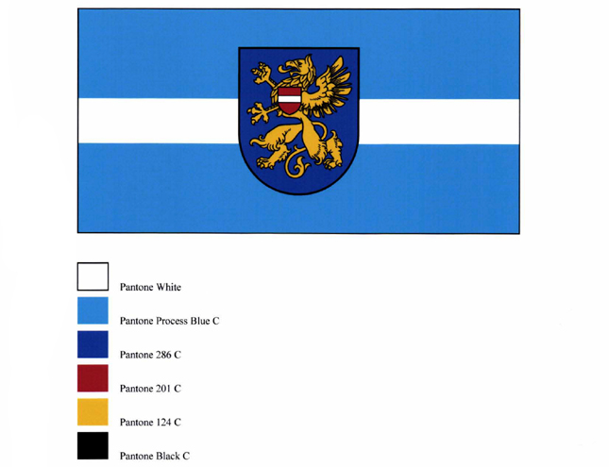
Pielikums Nr.2
Rēzeknes pilsētas ģerbonis
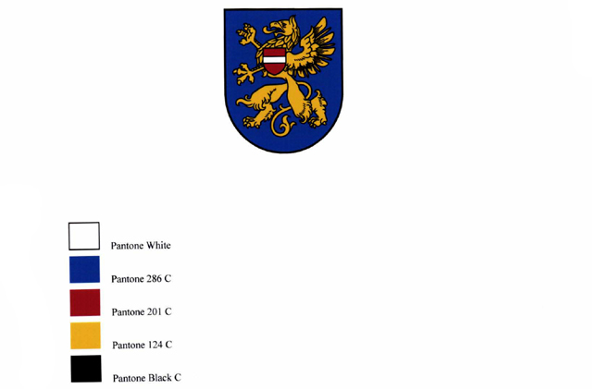
Pielikums Nr.3
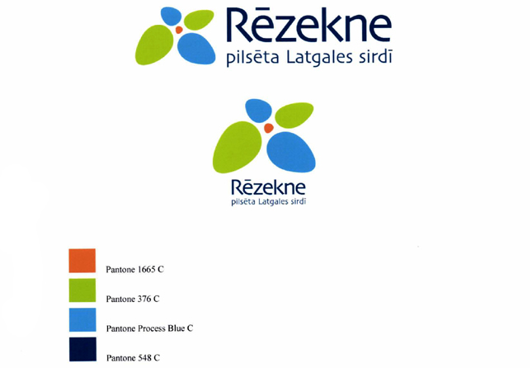
Pielikums Nr.4
Logotipa pielietojumi
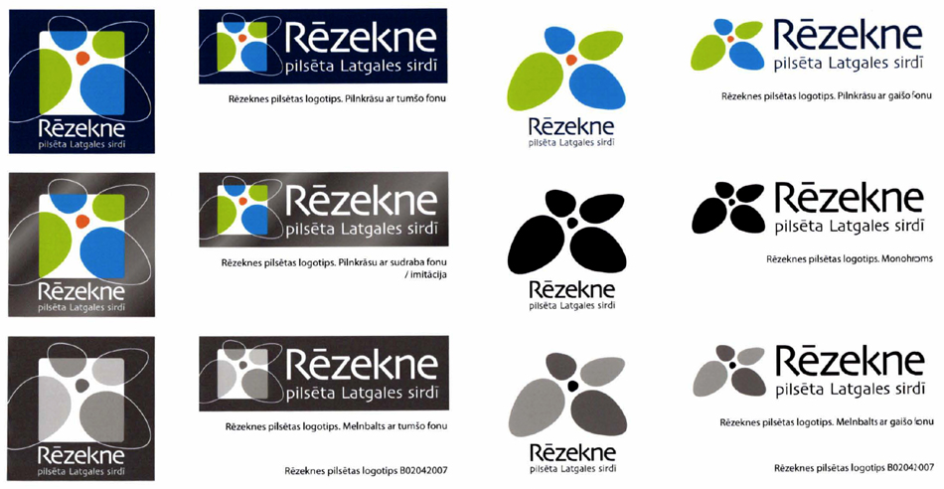
Paskaidrojuma raksts
Rēzeknes pilsētas domes saistošajiem noteikumiem Nr.10 "Par Rēzeknes pilsētas simbolikas izmantošanu"
Paskaidrojuma raksta sadaļas | Norādāmā informācija
1. Projekta nepieciešamības pamatojums | Likuma "Par pašvaldībām" 12.pants nosaka, ka pašvaldības attiecīgās administratīvās teritorijas iedzīvotāju interesēs var brīvprātīgi realizēt savas iniciatīvas ikvienā jautājumā, ja tas nav Saeimas, Ministru kabineta, ministriju, citu valsts pārvaldes iestāžu, tiesas vai citu pašvaldību kompetencē vai arī ja šāda darbība nav aizliegta ar likumu.  Likuma par pašvaldībām 43.panta trešā daļa nosaka, ka dome var pieņemt saistošos noteikumus arī, lai nodrošinātu pašvaldības autonomo funkciju un brīvprātīgo iniciatīvu izpildi.  Ar Rēzeknes pilsētas domes 2000.gada 9.marta lēmumu Nr.41 tika apstiprināts Rēzeknes pilsētas simbolikas nolikums, kas faktiski nedarbojās un tajā minētā Simbolikas komisija nemaz nepastāv, tādējādi nepieciešams izstrādāt jaunu pilsētas simbolikas izmantošanas kārtību.
2.Īss projekta satura izklāsts | Saistošajos noteikumos tiks noteikti vispārīgie Rēzeknes pilsētas simbolikas izmantošanas noteikumi, Konsultatīvās padomes izveidošanas un darbības kārtība, saskaņojuma simbolikas izmantošanai saņemšanas kārtība, kā arī atbildība par saistošo noteikumu pārkāpšanu.
3. Informācija par plānoto projekta ietekmi uz pašvaldības budžetu | –
4. Informācija par plānoto projekta ietekmi uz uzņēmējdarbības vidi pašvaldības teritorijā | Saistošie noteikumi veicinās Rēzeknes pilsētas simbolikas izmantošanu gan uzņēmēju, gan fizisko personu vidū, jo noteikumos nav paredzēta nodeva par tās izmantošanu.
5. Informācija par administratīvajām procedūrām | –
6.Informācija par konsultācijām ar privātpersonām | Saskaņā ar likuma "Par pašvaldībām" 43.¹pantu saistošo noteikumu projekts ar paskaidrojuma rakstu 3 dienas pirms domes sēdes tiek publicēts domes mājaslapā, kā arī būs pieejams domes Iedzīvotāju apkalpošanas centrā.  Saskaņā ar likuma "Par pašvaldībām" 45.pantu saistošie noteikumi tiks publicēti laikrakstā "Latvijas Vēstnesis", vietējā laikrakstā un pašvaldības mājaslapā internetā.
Rēzeknes pilsētas domes priekšsēdētājs A.Bartaševičs

